

- 申し込みはこちらから ◆

０９５２-３４-4412
FAXで応募される場合は、必要事項をご記入の上、
こちらの用紙をFAXしてください。
ＦＡＸ

nouson@ sagaperch.jp
e-mailで応募される場合は、必要事項をメールにてお知らせください。
メールのタイトルに【申込】とお付けください。

e-mail

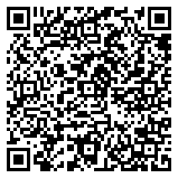
携帯等から読み込んで簡単に申し込めるようになりました！
QRコード

必 要 事 項
事業者名
所属・役職 |  | 市 町 名
【必須】 氏 名
【必須】 電話番号
日中連絡のとれる番号を
ご記入ください
【必須】 メールアドレス

取得する個人情報は、当交流会に関するご案内・ご連絡、参加登録、
及び当センターからの情報提供以外の目的では使用しません。
申込〆切：令和8年11月13日（金曜日）
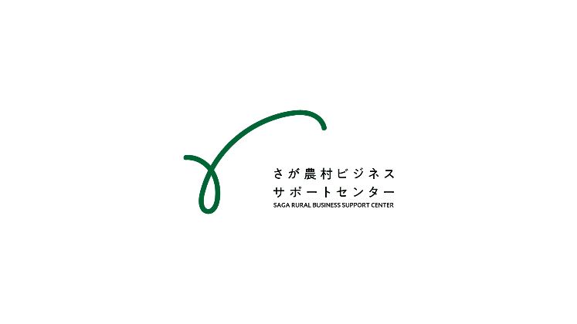

※定員に達し次第、早期に締め切る場合がございますので、ご了承ください

